- تنظیمات مرورگر کروم را ریست نمایید. علامت 3نقطه را باز کنید و setting بزنید. قسمت کادر سرچ آبی رنگ بالای تایپ کنید reset میبینید 2 تا گزینه برای شما میاره گزینه اول restore setting to thire orginal default کلیک نمایید و دکمه reset setting بزنید تا فرآیند ریست انجام شود . بعدش مرورگر ببندید و مجدد باز نمایید. اگر مشکل برطرف نشده بود راه حل بعدی را انجام دهید.

- غیرفعال کردن افزونه ها در مرورگر کروم
برای این کار مسیر Menu > More tools > Extensions را دنبال کنید. و دکمه آبی همه افزونه ها را غیرفعال و یا خاموش نمایید.

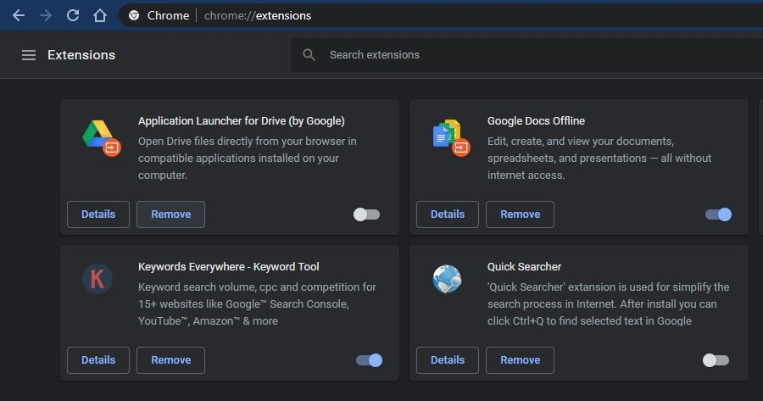

- در پنجره جدید باز شده بر روی گوگل کروم کلیک راست کرده و روی Properties کلیک کنید.
در سربرگ Shortcut در قسمت Target عبارت مانندی زیر نوشته شده است.
"C:\Program Files (x86)\Google\Chrome\Application\chrome.exe"
در انتهای ابتدا یک فاصله گذاشته و سپس disable-gpu را اضافه کنید. برای مثال :
"C:\Program Files (x86)\Google\Chrome\Application\chrome.exe" disable-gpu
در نهایت بر روی Ok کلیک کنید تا تغییرات ذخیره شود.
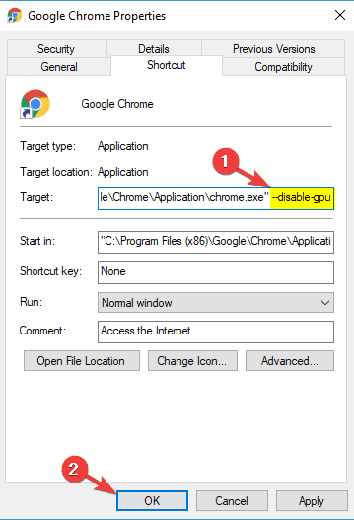
و بعد از کاری که انجام دادین مرورگر کروم را باز نمایید روی علامت 3 نقطه بالا سمت راست یا چپ مرورگر کلیک نمایید و به Setting رفته و در وسط صفحه یکم پایین تر روی Advance کلیک نمایید. درقسمت system تیک گزینه Use hardware acceleration when available برداشته و مرورگر را یکبار بسته و باز نمایید. مشکل رفع می‌شود. در صورت رفع نشدن مشکل راه حل بعدی را انجام دهید.
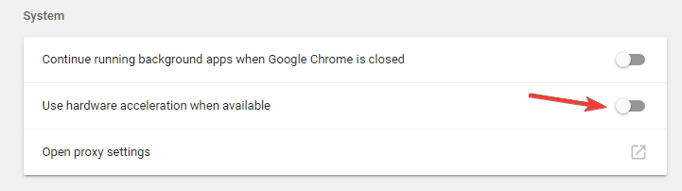

- در پنجره جدید باز شده بر روی گوگل کروم کلیک راست کرده و روی Properties کلیک کنید.
در سربرگ Shortcut در قسمت Target عبارت مانندی زیر نوشته شده است.
در انتهای ابتدا یک فاصله گذاشته و سپس –no-sandbox را اضافه کنید و ok کنید. برای مثال :
"C:\Program Files (x86)\Google\Chrome\Application\chrome.exe"–no-sandbox

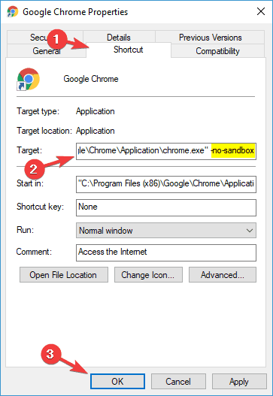

کروم اجرا و چک نمایید.

- گاهی اوقات پرچم ها میتوانند علت سیاه شدن زمینه گوگل باشند. برای دسترسی به پرچم ها باید عبارت chrome://flags/ در نوار آدرس بنویسیند و Enter را بزنید. حالا عبارت GPU را داخل کادر سرچ تایپ و جستجو نمایید و همه موارد پیداه شده را disable نمایید.
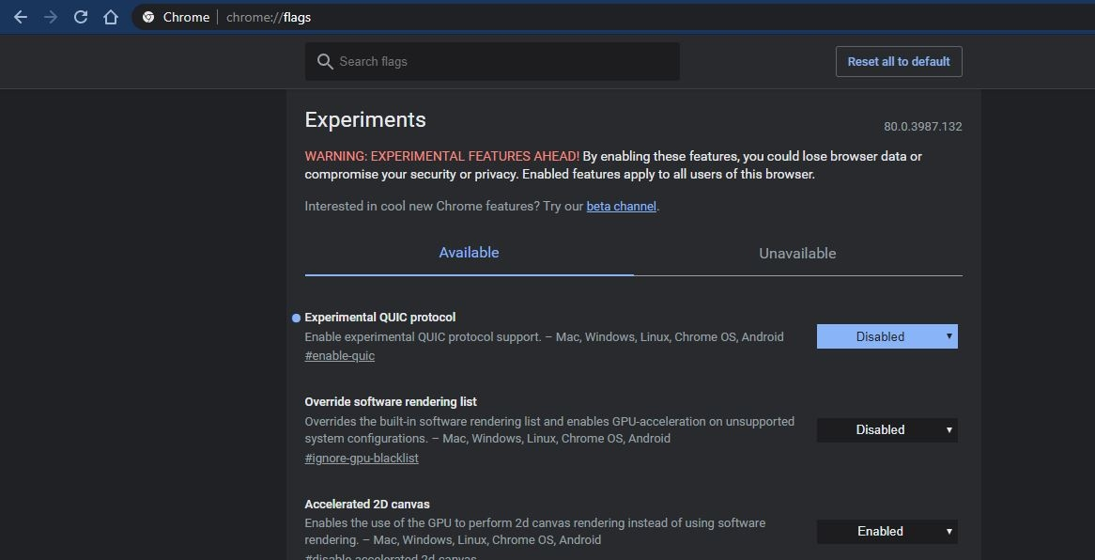

- برنامه کروم را در حالت compability اجرا نمایید.
روی آیکون کروم کلیک راست کرده و گزینه properties انتخاب کنید .
در پنجره باز شده تیک گزینه run this program in compability mode for روی ویندوزی پایین تر از ویندوز خودتان بذارید و ok کنید.
حالا کروم را اجرا و چک نمایید.
در صورتیکه باز هم مشکل داشت کروم را با برنامه iobit unistaller دانلود و نصب و با کمک این برنامه کروم را پاک کنید و مجدد نصب نمایید.
